**Kapitola: Investice1 – 1. část**

**Investice**

Investice dělíme na tři části:

* Investice do fixního kapitálu (strojů)
* Investice do bytové výstavby (domů)
* Investice do zásob

Investice do fixního kapitálu

* Jde o tzv. neoklasický přístup – nejdříve se musí vyřešit dvě otázky

1. Jaká je optimální kapitálová zásoba (K*)?
2. Jak rychle se dokážeme do dané optimální kapitálové zásoby K* dostat?
3. **Jaká je optimální kapitálová zásoba (K*)**

K* = f (rc, Y) rc – náklady na kapitál resp. stroj

Y – produkt (vyprodukovaný kapitálem resp. strojem)

Náklady na kapitál resp. stroj (rc) se vždy porovnávají s tím, co nám stroj přinese – prodaný produkt, který byl na daném stroji vyprodukován (Y)

rc = 100 rc = 100 rc = 100

Y = 80 Y = 150 Y = 100

ZLÉ DOBRÉ Optimum (ani Dobré ani Zlé)

Optimum

rc = Y můžeme ho přeměnit na rc = MPK

MPK – mezní produkt kapitálu – kolik mi dodatečná jednotka kapitálu dokáže vyrobit výrobků. Matematicky to vyjádříme MPK = ∆ Y / ΔK.

K MPK (ks) P MPK (v Kč, MPK v ks * P)

1 pracovník 1. Stroj 10 Ks 1 Kč 10 Kč

2. Stroj 8 Ks 1 Kč 8 Kč

3. stroj 6 Ks 1 Kč 6 Kč

Pokud k 1 pracovníkovi přidáváme stále více a více strojů, tak na každém stroji daný pracovník vyrobí méně a méně výrobků (10 ks, 8 ks, 6 ks). **Takže MPK je klesající.**

Zobrazení samotného MPK Zobrazení MPK a rc

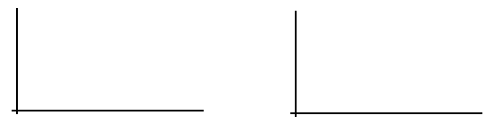

Z čeho se skládá rc (náklady na kapitál)

rc = úroková míra – inflace + odpisy

1. **Jak rychle se dokážeme do dané optimální kapitálové zásoby K* dostat?**

To vyjadřujeme pomocí následující rovnice:

K1 = K0 +δ * (K* - K0) K0 – kapitál na začátku prvního roku

K1 – kapitál na konci prvního roku

K* - optimální kapitálová zásoba (kolik strojů

chceme mít)

δ - kolik kapitálu každý rok z mezery kapitálu

(z té závorky) pořídíme

Dosazení – příklad

K1 = K0 +δ * (K* - K0) K* = 4; K0 = 0